Hướng dẫn tô màu các cột xen kẽ trong Excel
Để quản lý dữ liệu một cách dễ dàng thì việc tô màu cột xen kẽ trong Excel là công cụ rất hữu hiệu và mang lại hiệu quả cao.
Bạn thường xuyên phải làm việc với nhiều dữ liệu trên bảng tính Excel. Những lúc như thế phải thật tập trung nếu không dễ dẫn đến sai sót. Vậy giải pháp nào giúp bạn lúc này?
Khi làm việc với bảng tính dài trong Excel, nếu không tô màu xen kẽ giữa các dòng thì khả năng nhìn bị nhầm lẫn tương đối cao. Bài viết sau đây sẽ hướng dẫn bạn kỹ thuật này một cách dễ dàng, giúp danh sách bảng tính của bạn được rõ ràng hơn.
Bước 1: Những bước cơ bản để tô màu cột xen kẽ trong Excel
Kéo chuột và chọn các cột dữ liệu cần tô màu, như trong ví dụ này là từ C3 đến G16:

Những bước cơ bản để tô màu cột xen kẽ trong Excel
Bước 2:
Chọn menu Home > Condition Formatting > New Rule:
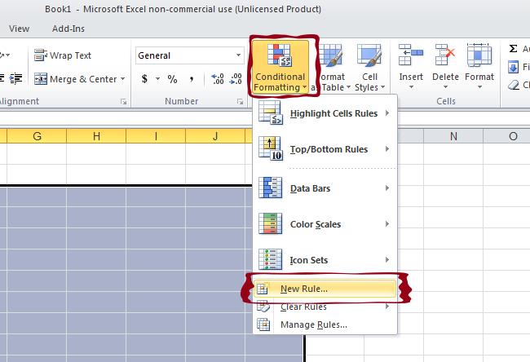
Bước 3:
Bảng New Rule hiển thị, các bạn chọn:
- Use a Formula to dertermine which cells to format
Tại ô:
- Format values where this formula is true
Chúng ta nhập công thức:
=MOD(COLUMN(),2)
Sau đó, chọn Format để đổ màu:
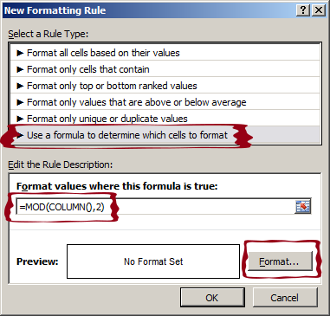
Bước 4: Những bước cơ bản để tô màu cột xen kẽ trong Excel
Bảng Format Cells hiển thị, chọn phần Fill như hình dưới. Chọn màu bạn muốn đổ vào các cột khác nhau trong phần Background Color, rồi nhấn nút OK:
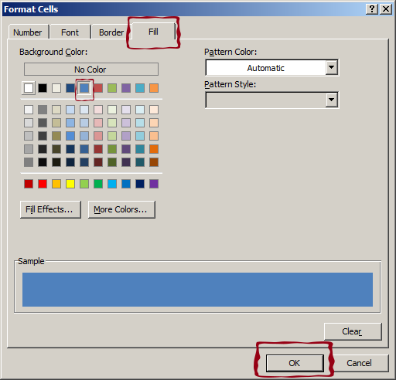
Và đây là kết quả của chúng ta:
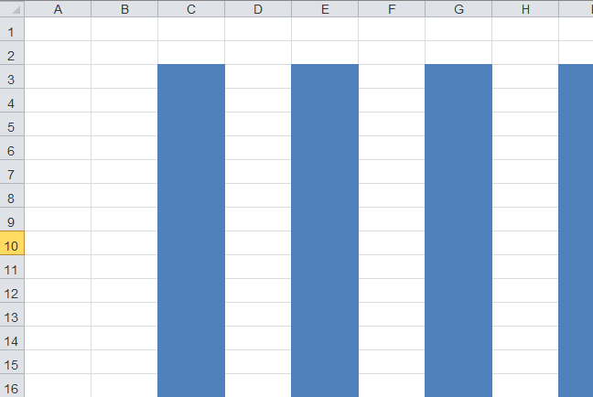
Nếu muốn các cột trong bảng tính Excel trở lại bình thường thì các bạn làm tương tự như trên, bôi các cột cần chọn rồi Home > Conditional Formatting > Clear Rule. Trên đây là thủ thuật đơn giản giúp chúng ta làm chủ bảng tính Microsoft Excel dễ dàng hơn, tránh được sự nhầm lẫn khi nhập dữ liệu, quản lý thông tin.
Chúc các bạn thực hiện thành công!

